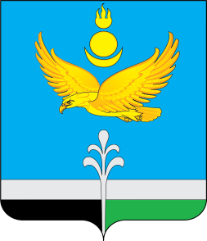
проект

Муниципальное образование «Нукутский район»

ДУМА МУНИЦИПАЛЬНОГО ОБРАЗОВАНИЯ
«НУКУТСКИЙ РАЙОН»

Седьмой созыв

РЕШЕНИЕ
15 августа 2024 № __________ п. Новонукутский

Об утверждении заключения по результатам публичных слушанийпо вопросу преобразования муниципальных образований Нукутского района и муниципального образования «Нукутский район» путем их объединения без изменения границ иных муниципальных образований с созданием вновь образованного муниципального образования – Нукутский муниципальный округ Иркутской области

В соответствии со статьями 12, 13, 28, 35 Федерального закона от 06.10.2003 № 131-ФЗ «Об общих принципах организации местного самоуправления в Российской Федерации», руководствуясь Положением о порядке организации и проведении и проведения публичных слушаний в муниципальном образовании «Нукутский район», утверждённом решением Думы МО «Нукутский район» 28 августа 2009 № 44, Уставом муниципального образования «Нукутский район», Дума муниципального образования «Нукутский район»,

Р Е Ш И Л А:

1. Утвердить заключение по результатам публичных слушанийпо вопросу преобразования муниципальных образований Нукутского района и муниципального образования «Нукутский район» путем их объединения без изменения границ иных муниципальных образований с созданием вновь образованного муниципального образования – Нукутский муниципальный округ Иркутской области (прилагается).
2. Опубликовать настоящее решение в печатном издании «Официальный курьер» и разместить настоящее решение на официальном сайте муниципального образования «Нукутский район» в информационно-телекоммуникационной сети «Интернет».

Вр.и.о.председателя Думы А.В.Шаракшинов

Мэр А.М.Платохонов

